Міністерство освіти і науки України
Національний університет «Львівська політехніка»
Кафедра систем штучного інтелекту

Звіт
про виконання лабораторних та практичних робіт блоку № 4
На тему: « Двовимірні масиви. Вказівники та посилання. Динамічні масиви. Робота з масивами та алгоритми обробки.»
з дисципліни: «Основи програмування»
до:
Лабораторної Роботи № 4
Лабораторної Роботи № 5
Практичних Робіт до блоку № 4

Виконав:
Cтудент групи ШІ-11
Щербак Орислав Юрійович

2026

Тема роботи:
Двовимірні масиви. Вказівники та посилання. Динамічні масиви. Робота з масивами та алгоритми обробки.
Мета роботи:
Ознайомитися з класами пам'яті в C++ (статична, автоматична та динамічна пам'ять, поняття стеку й купи), вказівниками, посиланнями, арифметикою вказівників, двовимірними та динамічними масивами. Навчитися виділяти й звільняти пам'ять операторами new і delete[], обходити двовимірні масиви вкладеними циклами, передавати масиви у функції через вказівники та повертати кілька результатів через параметри-посилання. Розвинути навички аналізу умов задач, побудови блок-схем, оцінювання та планування завдань у Trello, написання й тестування програм, оформлення звітів і розміщення результатів на GitHub.
Теоретичні відомості:
- Тема №1: Класи пам'яті у C++.
- Тема №2: Вказівники та посилання.
- Тема №3: Двовимірні масиви.
- Тема №4: Динамічні масиви.
- Тема №5: Алгоритми обробки та робота з масивами.
Індивідуальний план опрацювання теорії:
Тема №1: Класи пам'яті у C++
- Джерела Інформації:
  - практичні заняття
  - лекції
  - The stack and the heap - Learn C++
  - Storage class specifiers - cppreference
- Що опрацьовано: ознайомився зі статичною, автоматичною та динамічною тривалістю зберігання змінних; зрозумів різницю між стеком (локальні змінні, які автоматично знищуються після виходу з функції) та купою (пам'ять, яку програміст виділяє й звільняє вручну); розібрав, що статичні змінні існують протягом усього часу роботи програми.
- Статус: Ознайомлений
- Початок опрацювання теми: 23.10.26
- Завершення опрацювання теми: 24.10.26
Тема №2: Вказівники та посилання
- Джерела Інформації:
  - практичні заняття
  - лекції
  - Introduction to pointers - Learn C++
  - Lvalue references - Learn C++
  - Pass by address - Learn C++
  - Pointer arithmetic and subscripting - Learn C++
- Що опрацьовано: ознайомився з операціями взяття адреси (&) та розіменування (*); навчився використовувати вказівники для доступу до елементів масиву та арифметику вказівників (*(a + i) == a[i]); вивчив посилання та їх відмінність від вказівників; зрозумів різницю між передачею параметрів за значенням, за адресою та за посиланням.
- Статус: Ознайомлений
- Початок опрацювання теми: 25.10.26
- Завершення опрацювання теми: 26.10.26
Тема №3: Двовимірні масиви
- Джерела Інформації:
  - практичні заняття
  - лекції
  - Multidimensional C-style arrays - Learn C++
- Що опрацьовано: навчився оголошувати й ініціалізувати двовимірні масиви, обходити їх вкладеними циклами по рядках і стовпцях, передавати двовимірні масиви у функції; розібрав зв'язок a[i][j] == *(*(a + i) + j).
- Статус: Ознайомлений
- Початок опрацювання теми: 26.10.26
- Завершення опрацювання теми: 28.10.26
Тема №4: Динамічні масиви
- Джерела Інформації:
  - практичні заняття
  - лекції
  - Dynamic memory allocation with new and delete - Learn C++
  - Dynamically allocating arrays - Learn C++
  - Pointers to pointers and dynamic multidimensional arrays - Learn C++
- Що опрацьовано: навчився виділяти пам'ять операторами new та new[] і звільняти її операторами delete та delete[]; створював динамічні двовимірні масиви через масив вказівників int**; зрозумів, що кожному new має відповідати рівно один delete відповідної форми, а після звільнення вказівник варто обнулити через nullptr, щоб уникнути витоків пам'яті та «висячих» вказівників.
- Статус: Ознайомлений
- Початок опрацювання теми: 28.10.26
- Завершення опрацювання теми: 30.10.26
Тема №5: Алгоритми обробки та робота з масивами
- Джерела Інформації:
  - практичні заняття
  - лекції
  - Sorting an array using selection sort - Learn C++
- Що опрацьовано: повторив алгоритми пошуку мінімального та максимального елементів, підрахунку входжень, вставки та видалення елементів зі зсувом масиву, циклічного (кільцевого) обходу масиву за модулем довжини, а також алгоритми сортування.
- Статус: Ознайомлений
- Початок опрацювання теми: 30.10.26
- Завершення опрацювання теми: 01.11.26
Виконання роботи:
Завдання 1. Theory Education Activities
- Опрацював навчальні матеріали Epic 4: класи пам'яті, вказівники та посилання, двовимірні масиви, динамічні масиви та алгоритми їх обробки.
- Ознайомився з поняттями стеку й купи, а також з виділенням і звільненням пам'яті операторами new і delete[].
- Вивчив арифметику вказівників, різницю між вказівниками та посиланнями в контексті функцій.
- Розібрав створення динамічних двовимірних масивів через int**, їх передачу у функції та правильне звільнення пам'яті.
Завдання 2. Requirements management (understand tasks) and design activities (draw flow diagram and estimate tasks)
- Опрацював умови лабораторних робіт № 4 і № 5 (варіант 21) та практичної задачі «Редактор монохромного зображення».
- Визначив вхідні та вихідні дані, необхідні змінні, функції, параметри-вказівники та параметри-посилання.
- Створив блок-схеми алгоритмів для головних функцій і кожної допоміжної функції програм.
- Оцінив складність і час виконання завдань.
Завдання 3. Lab# programming: Lab 4
- Виконав програму для варіанту 21: реалізував двонаправлене кільце на основі статичного масиву.
- Реалізував друк кільця від K-го елемента вліво та вправо, додавання нового першого і трьох нових останніх елементів.
Завдання 4. Lab# programming: Lab 5
- Виконав програму для варіанту 21: пошук максимального з повторюваних елементів двовимірного масиву.
- Двовимірний масив створюється динамічно та передається у функції як параметр.
Завдання 5. Lab# programming: Algotester Lab 2
- Виконав задачу на платформі Algotester відповідно до формату введення та виведення.
- Надіслав розв'язок на автоматичну перевірку.
Завдання 6. Lab# programming: Algotester Lab 3
- Виконав задачу на платформі Algotester відповідно до формату введення та виведення.
- Надіслав розв'язок на автоматичну перевірку.
Завдання 7. Practice# programming: Class Practice Task
- Виконав програму «Редактор монохромного зображення» з динамічним двовимірним масивом.
- Реалізував показ зображення, статистику яскравості, інверсію, віддзеркалення та поворот на 90 градусів без витоків пам'яті.
Завдання 8. Practice# programming: Self Practice Task
- Розв’язав три самостійні задачі на Algotester із використанням масивів: «Розваги з матрицею», «Цікавий масив» і «Непарний масив».
- Перевірив формат введення-виведення та пройшов автоматичну перевірку.
Завдання 9. Result Documentation Report and Outcomes Placement Activities
- Оформив звіт про виконання завдань Epic 4: теоретичні відомості, блок-схеми, код програм, результати тестування.
- Розмістив документи й програми у GitHub-репозиторії.
Завдання 10. Results Evaluation and Release
- Перевірив виконання всіх завдань Epic 4 та правильність результатів програм для різних наборів вхідних даних.
- Підготував матеріали для демонстрації та здачі викладачеві.

2. Дизайн та планована оцінка часу виконання завдань
Завдання 2. Управління вимогами та проєктування з Draw.io і Google Docs
- Опрацював умови задач лабораторних робіт № 4, № 5 і практичної задачі.
- Для кожної задачі визначив вхідні дані, вихідні дані, змінні, параметри функцій та умови циклів.
- Створив блок-схеми для кільця на основі масиву, для пошуку максимального з повторюваних елементів і для редактора зображення.
- Планований час на виконання: 3 години.
Завдання 3. Lab programming: Lab 4
- Планований час на виконання: 2 години.
- Необхідно реалізувати двонаправлене кільце на статичному масиві, роздрукувати його від K-го елемента вліво, додати в кільце перший і 3 останніх елементи та роздрукувати від K-го елемента вправо.
Завдання 4. Lab programming: Lab 5
- Планований час на виконання: 2 години.
- Необхідно, використовуючи функції, знайти максимальний з повторюваних елементів двовимірного масиву. Масив передається у функцію як параметр.
Завдання 5–6. Lab programming: Algotester Lab 2, Algotester Lab 3
- Планований час на виконання: 1,5 години на кожну задачу.
- Потрібно розв'язати задачі на Algotester із дотриманням формату введення-виведення та пройти автоматичну перевірку.
Завдання 7. Practice programming: Class Practice Task
- Планований час на виконання: 4 години.
- Необхідно створити редактор монохромного зображення з динамічним двовимірним масивом int**, меню do while, функціями findExtremes, swapPixels і rotateRight та повним звільненням пам'яті.
Завдання 8. Practice programming: Self Practice Task
- Планований час на виконання: 3 години.
- Виконав задачу Розваги з матрицею
- Виконав задачу Цікавий масив
- Виконав задачу Непарний масив
Завдання 9. Документування результатів
- Планований час на оформлення звіту: 3 години.
- До звіту потрібно додати умови задач, блок-схеми, вихідний код, результати запуску, тестування та посилання на GitHub-репозиторій.
Хід роботи:

Завдання 2. Управління вимогами та проєктування з Draw.io і Google Docs
Опрацював вимоги до лабораторних і практичних задач Epic 4.
Створив блок-схеми алгоритмів для кожної програми та кожної допоміжної функції.
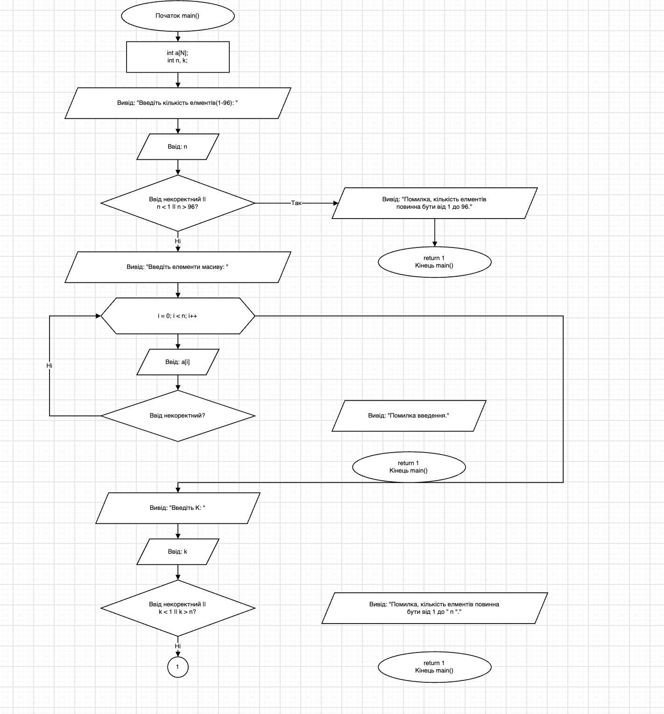
Рис. 1. Блок-схема Lab 4 - main (1/3).
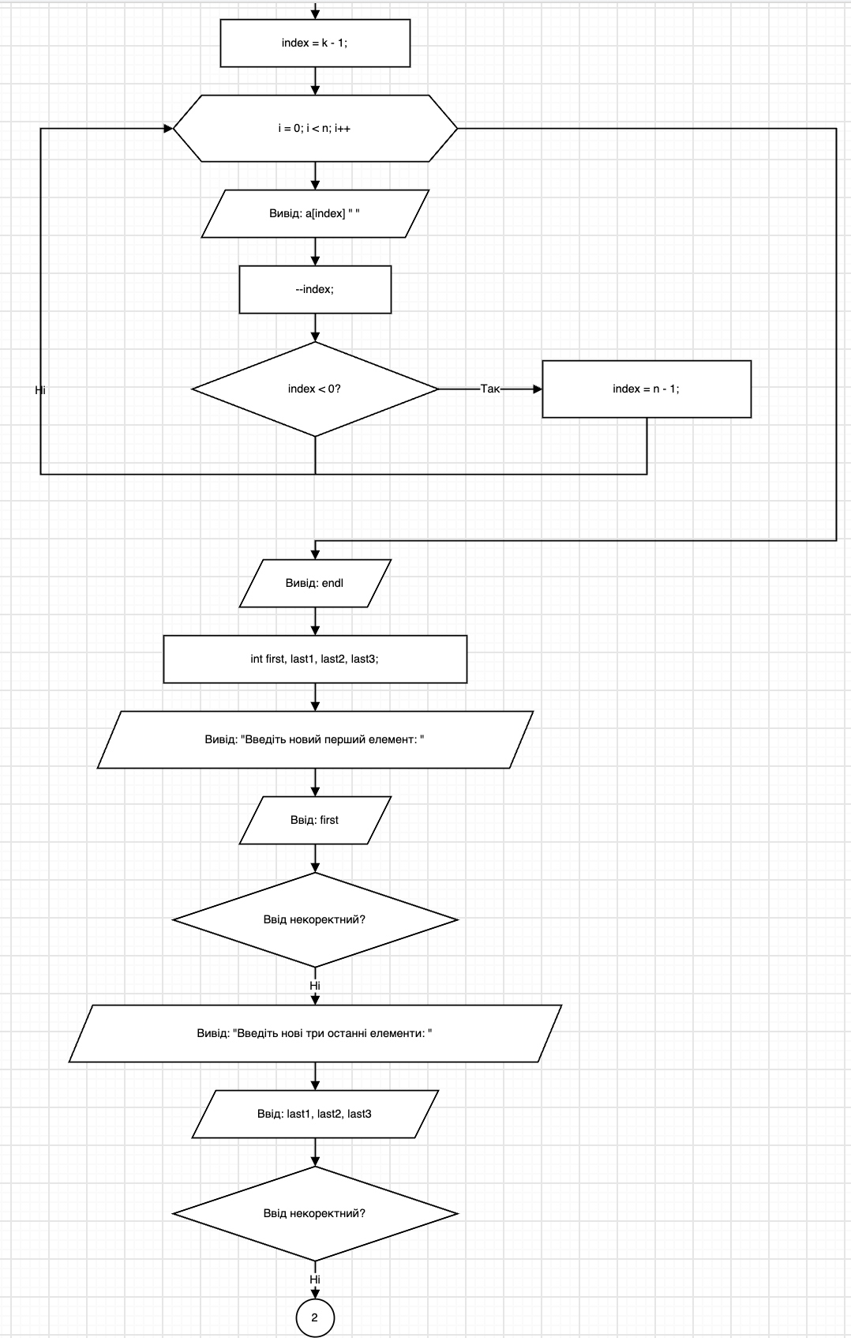
Рис. 2. Блок-схема Lab 4 - main (2/3).
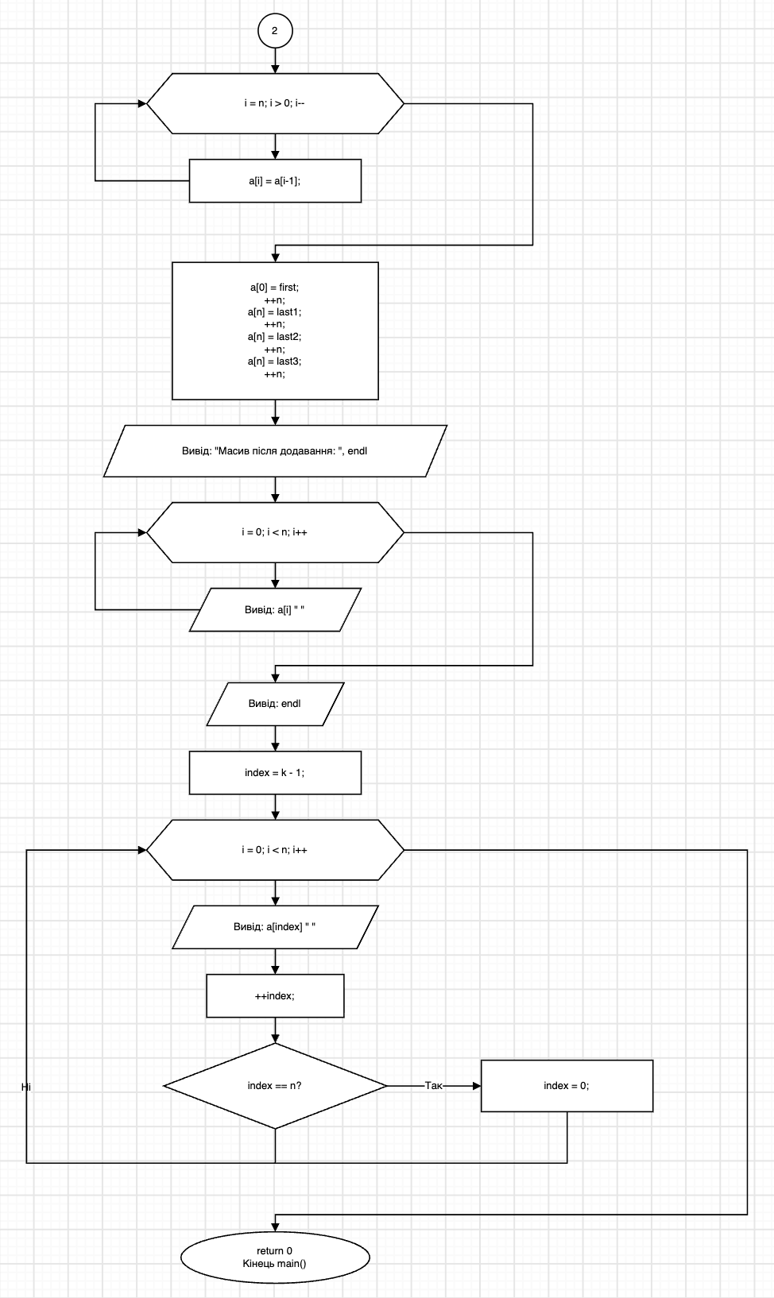
Рис. 3. Блок-схема Lab 4 - main (3/3).
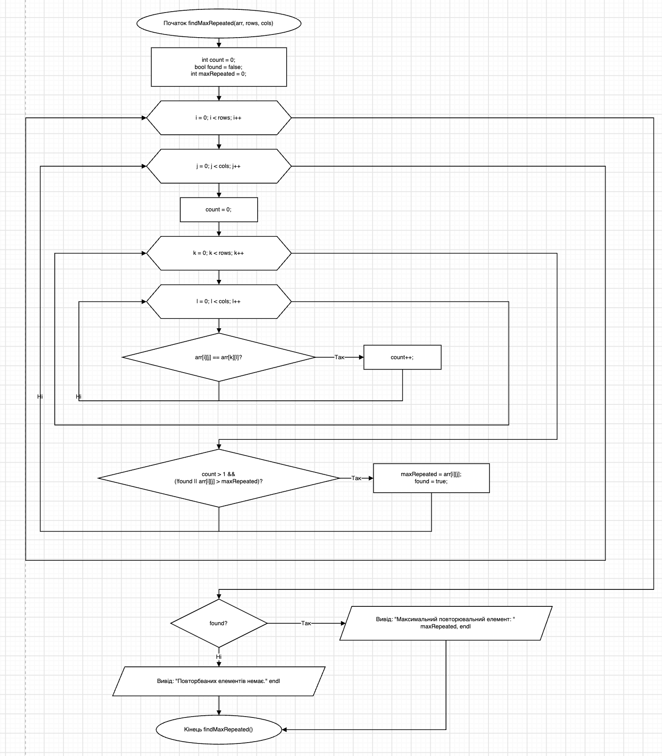
Рис. 4. Блок-схема Lab 5 - findMaxRepeated.
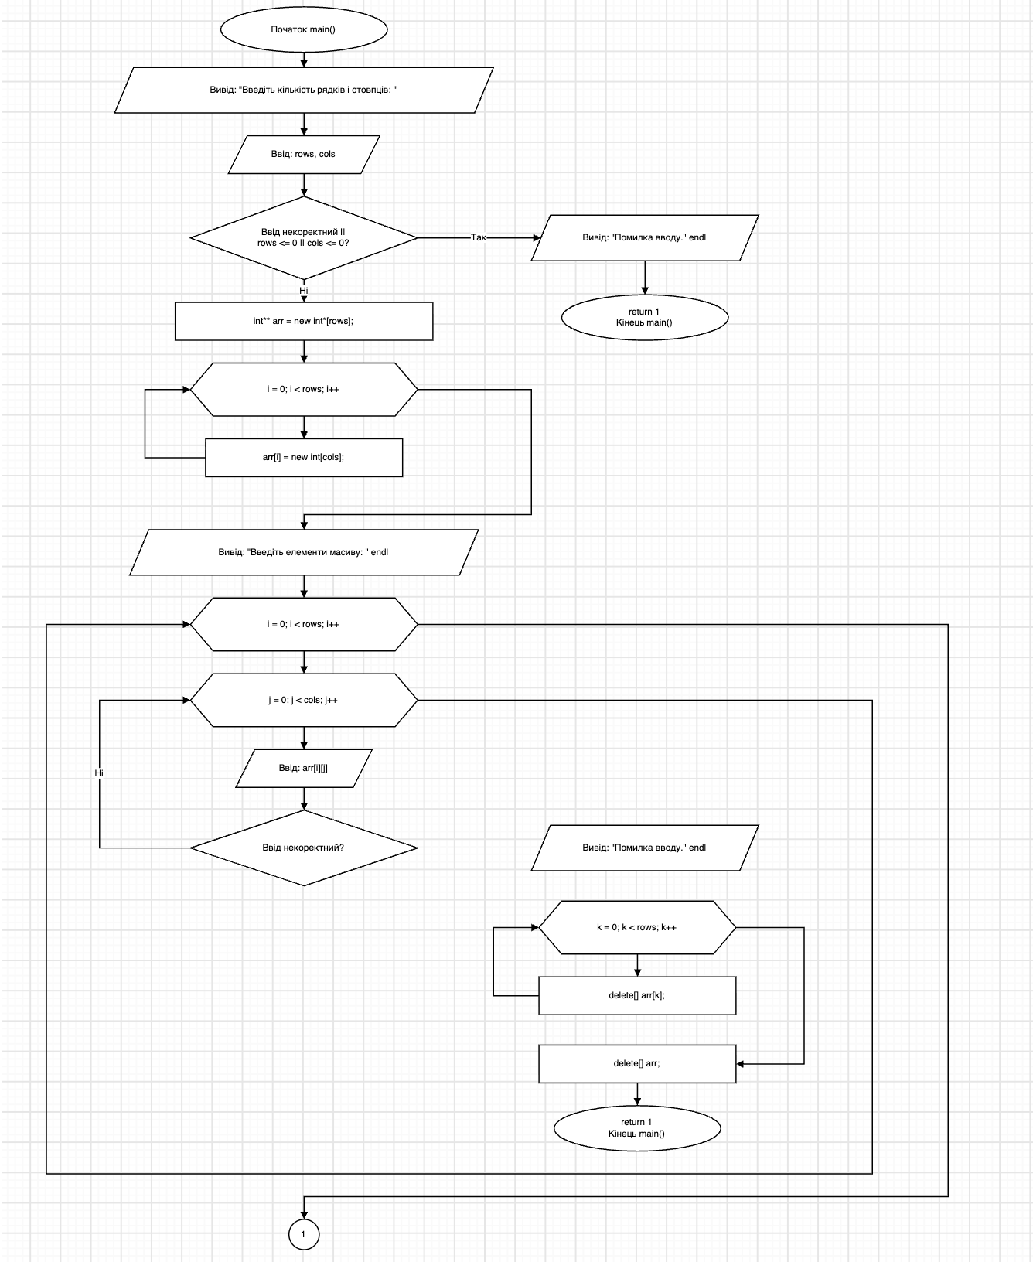
Рис. 6. Блок-схема Lab 5 - main(1/2).
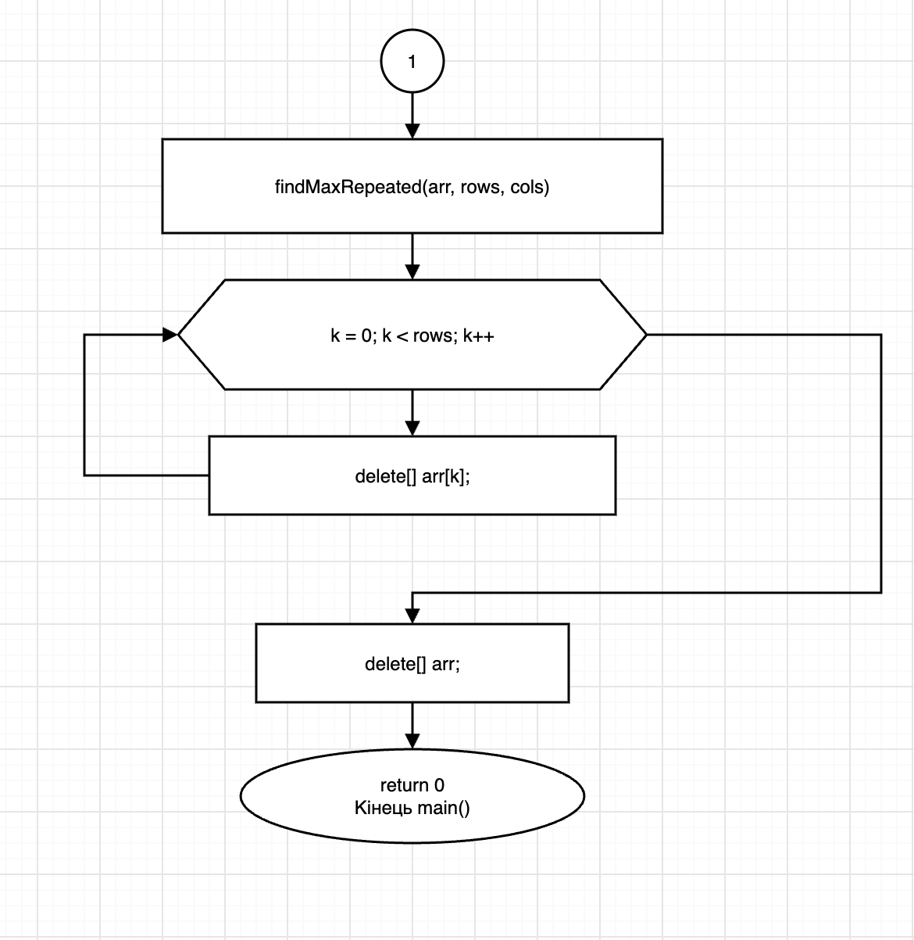
Рис. 7. Блок-схема Lab 5 - main(2/2).
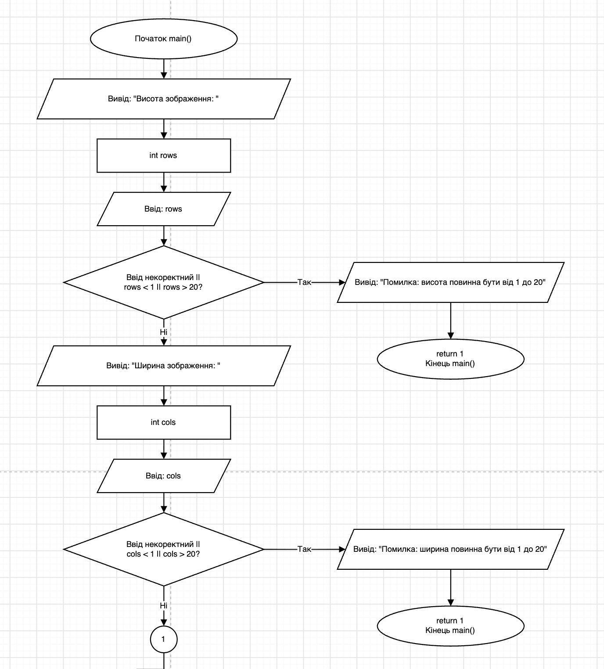
Рис. 8. Блок-схема Practice - main (1/3).
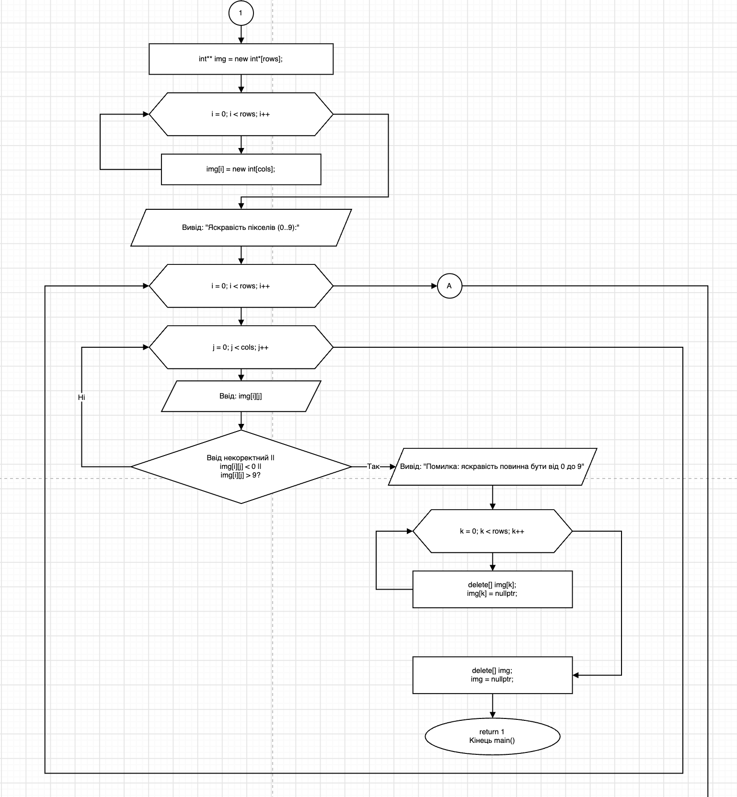
Рис. 9. Блок-схема Practice - main (2/3).
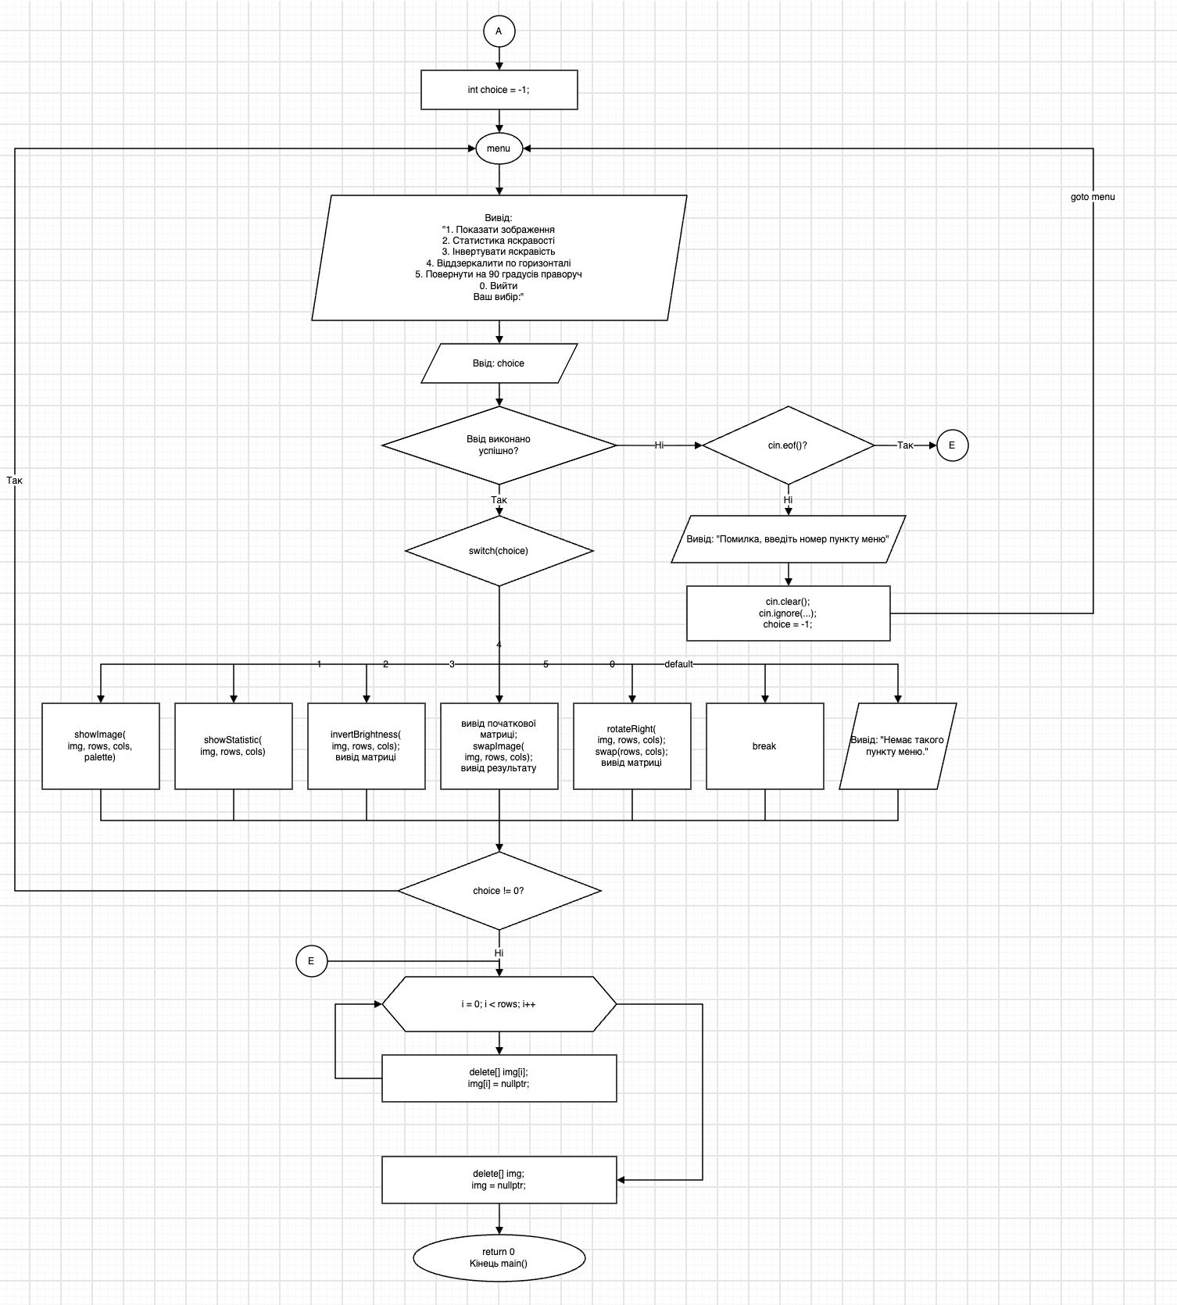
Рис. 10. Блок-схема Practice - main (3/3).
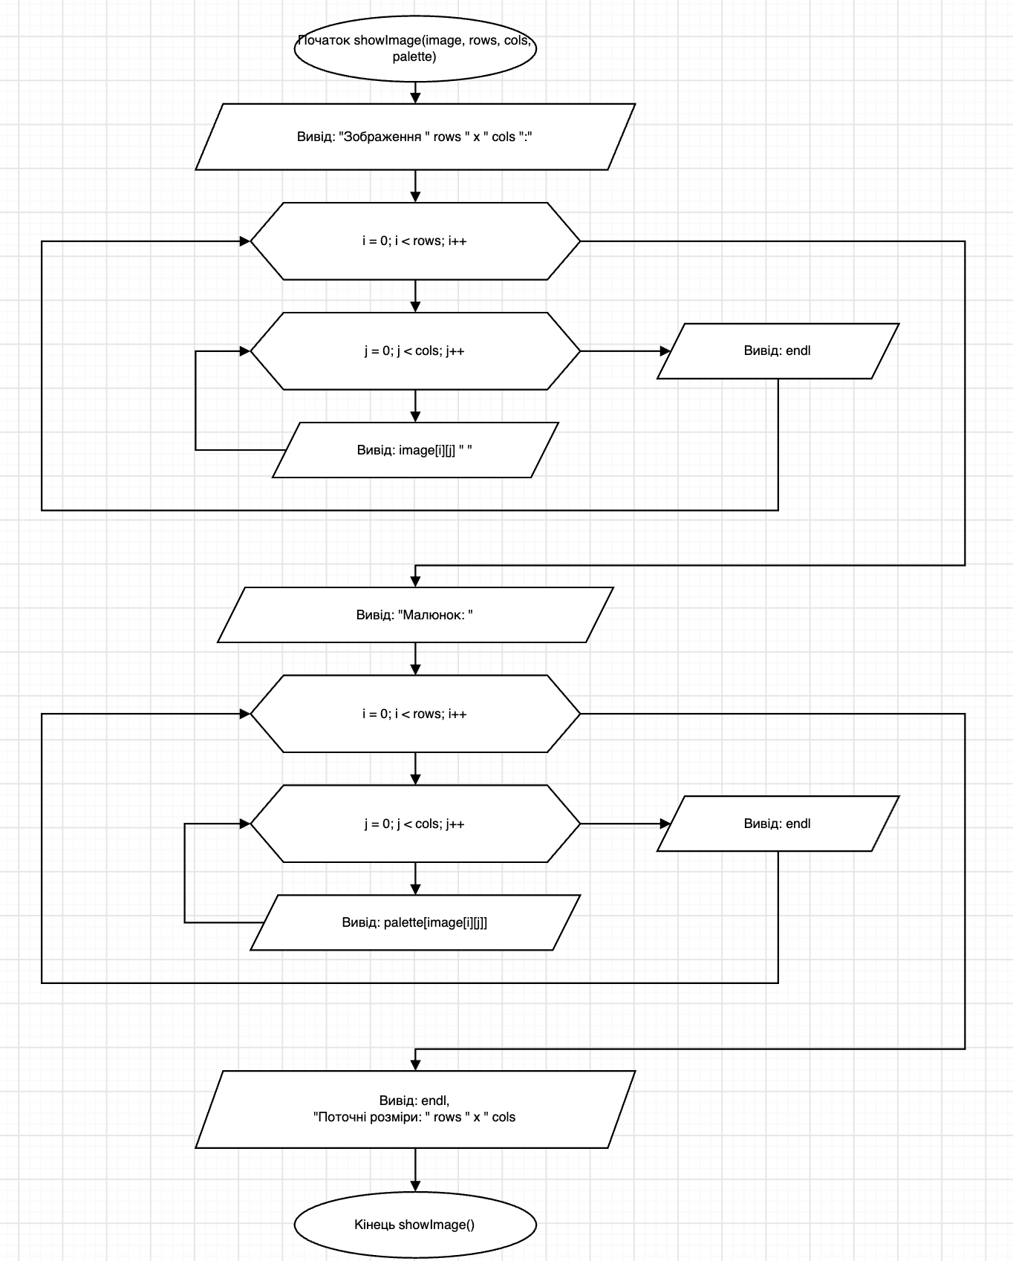
Рис. 11. Блок-схема Practice - showImage.
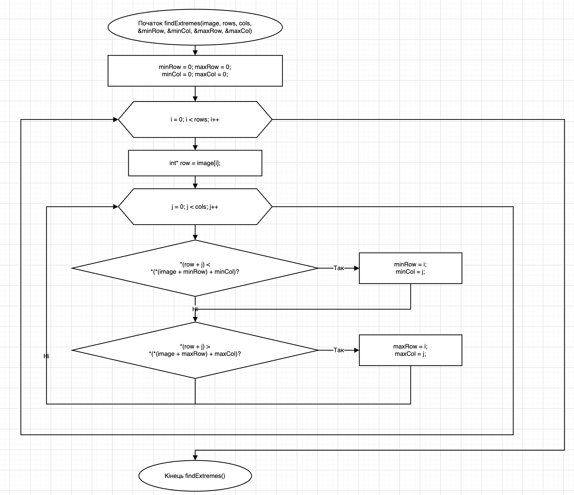
Рис. 12. Блок-схема Practice - findExtremes.
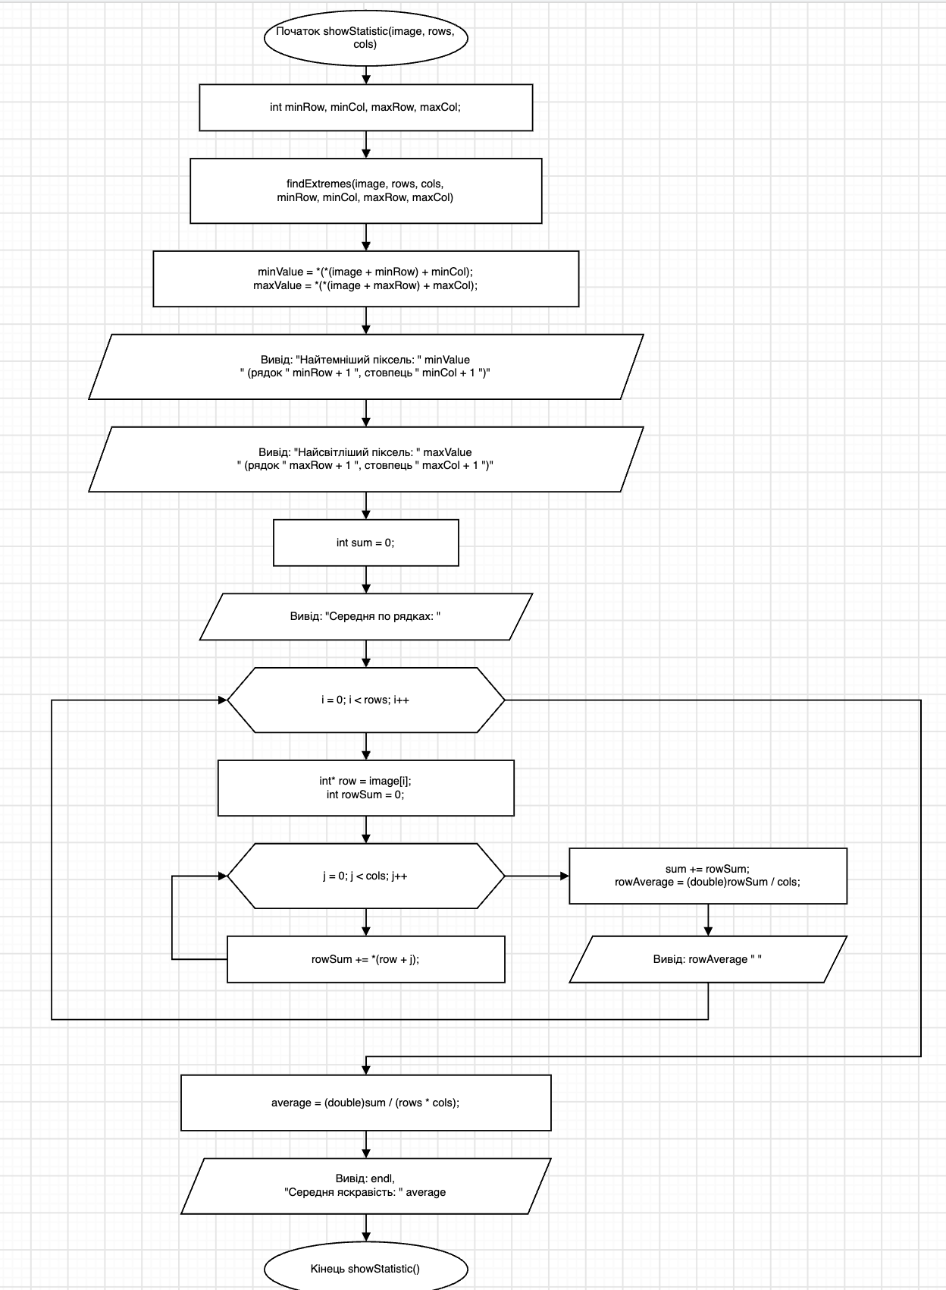
Рис. 13. Блок-схема Practice - showStatistic.
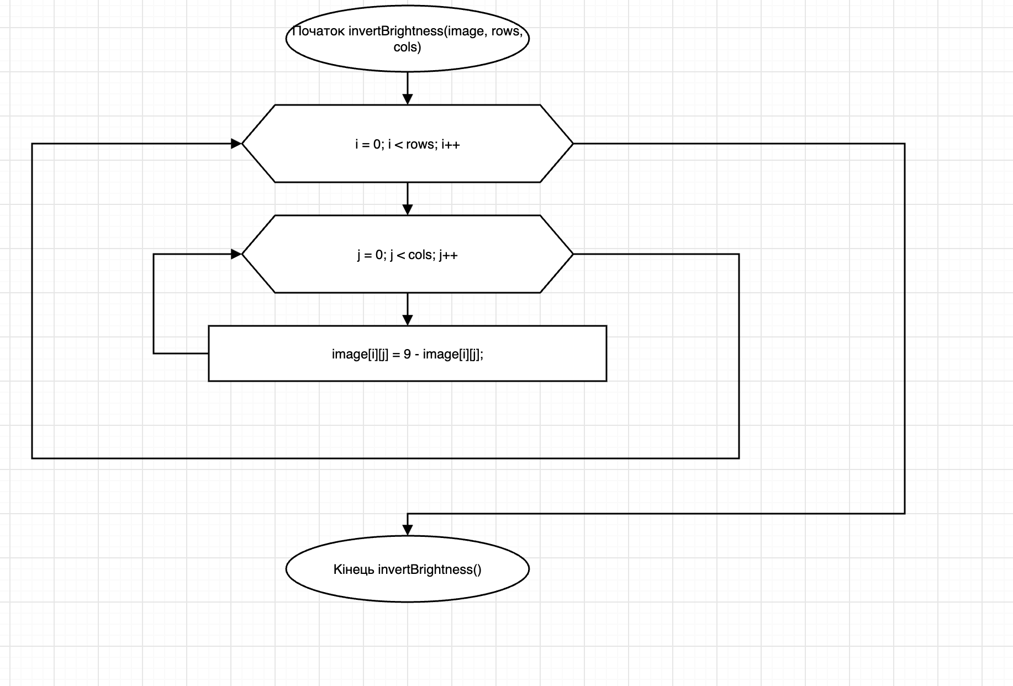
Рис. 14. Блок-схема Practice - invertBrightness.
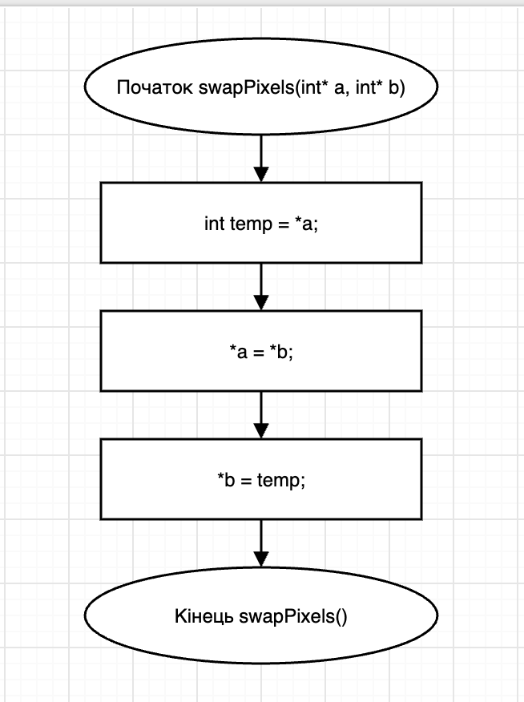
Рис. 15. Блок-схема Practice - swapPixels.
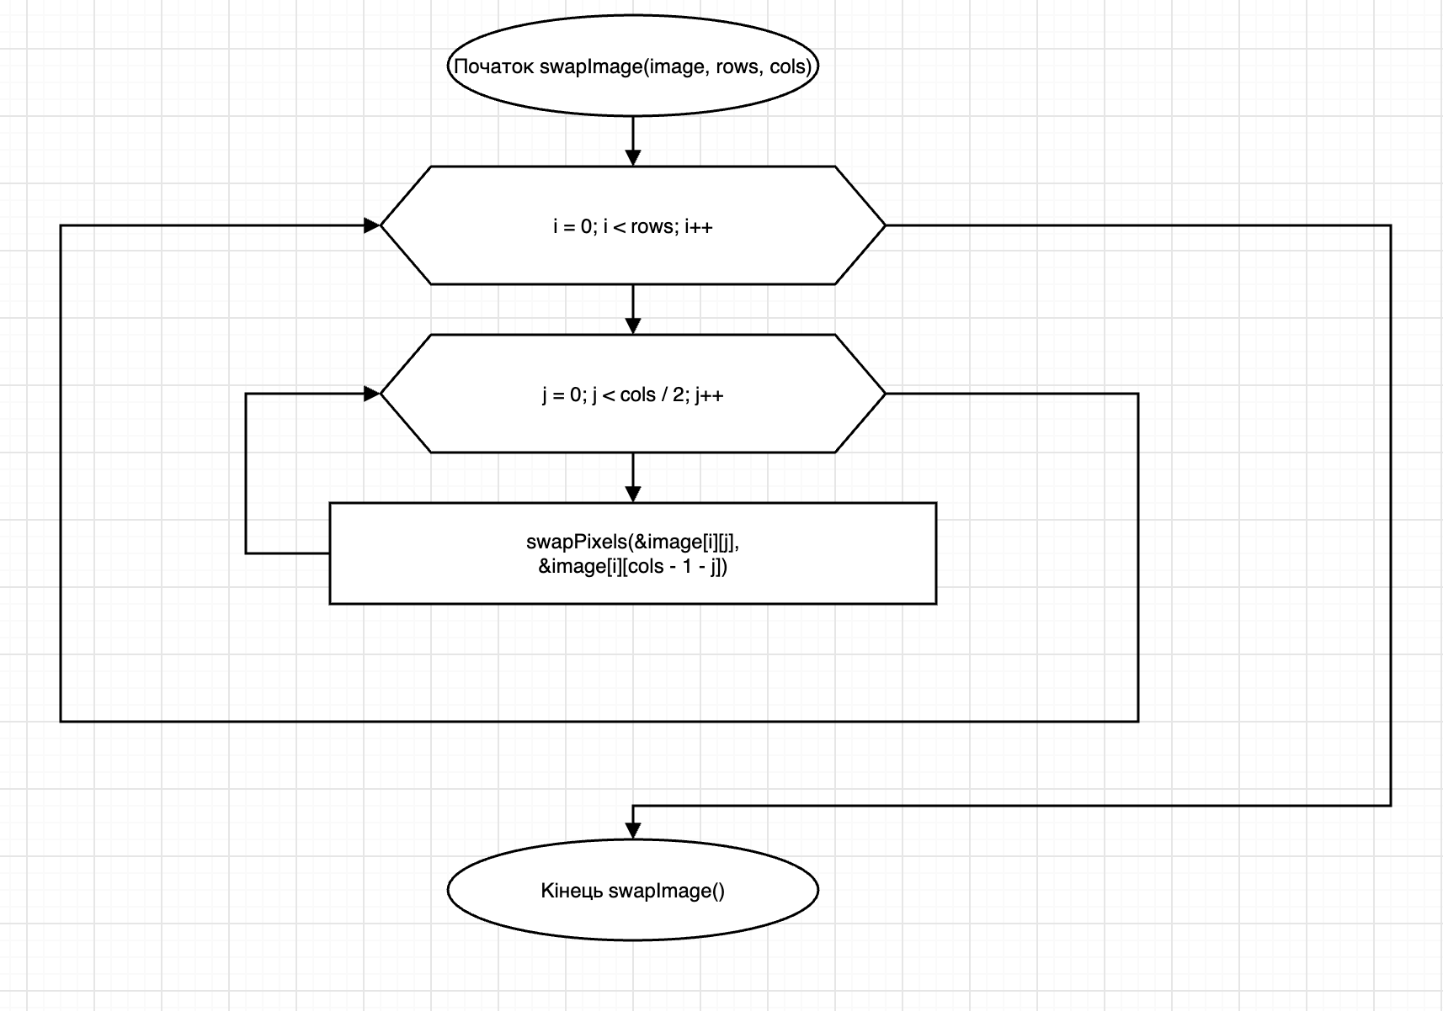
Рис. 16. Блок-схема Practice - swapImage.
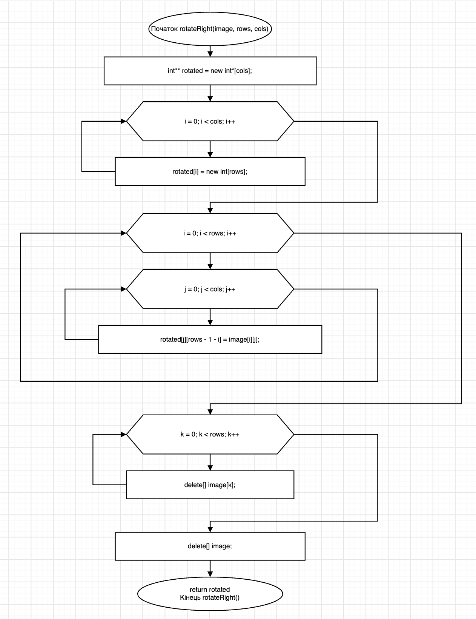
Рис. 17. Блок-схема Practice - rotateRight.
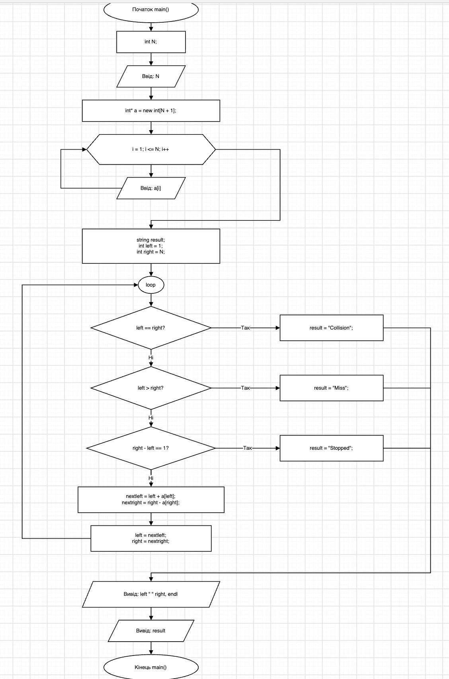
Рис. 18. Блок-схема - Lab 2v3.
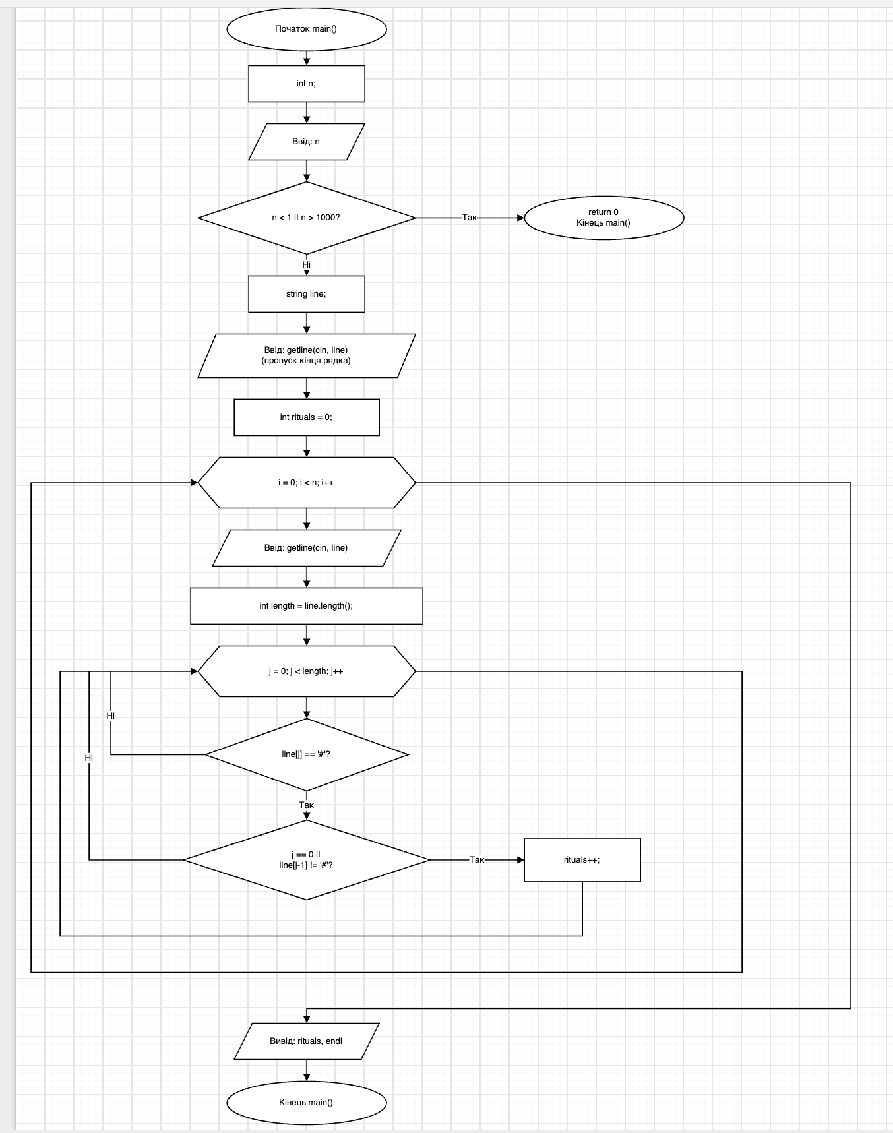
Рис. 17. Блок-схема - Lab3v1.

Фактично затрачений час: 3,5 години.

Завдання 3. Lab programming: Lab 4
Варіант 21.
1) Реалізувати з використанням масиву двонаправлене кільце (перегляд можливий в обидва боки, від останнього елемента можна перейти до першого).
2) Роздрукувати отриманий масив, починаючи з К-ого елемента і до К-1 (по кільцю вліво).
3) Додати в кільце перший і 3 останніх елементи.
4) Роздрукувати отриманий масив, починаючи з К-ого елемента (і до К+1 по кільцю вправо).

#include <iostream>
using namespace std;

/*
* Задача: Lab 4 Task 1-21
* Щербак Орислав
* Група ШІ-11
*/

const int N = 100;

int main(){
int a[N];
int n, k;
cout << "Введіть кількість елментів(1-96): ";
if(!(cin >> n) || n < 1 || n > 96){
cout << "Помилка, кількість елментів повинна бути від 1 до 96.";
return 1;
}
cout << "Введіть елементи масиву: ";
for(int i = 0; i < n; i++){
if(!(cin >> a[i])){
cout << "Помилка введення.";
return 1;
}
}
cout << "Введіть К: ";
if(!(cin >> k) || k < 1 || k > n){
cout << "Помилка, кількість елментів повинна бути від 1 до " << n << ".";
return 1;
}
int index = k - 1;
for(int i = 0; i < n; i++){
cout << a[index] << " ";
--index;
if(index < 0){
index = n - 1;
}
}
cout << endl;
int first, last1, last2, last3;
cout << "Введіть новий перший елемент: ";
if(!(cin >> first)){
cout << "Помилка вводу." << endl;
return 1;
}
cout << "Введіть нові три останні елементи: ";
if(!(cin >> last1 >> last2 >> last3)){
cout << "Помилка вводу." << endl;
return 1;
}
for(int i = n; i > 0; i--){
a[i] = a[i-1];
}
a[0] = first;
++n;
a[n] = last1;
++n;
a[n] = last2;
++n;
a[n] = last3;
++n;
cout << "Масив після додавання: " << endl;
for(int i = 0; i < n; i++){
cout << a[i] << " ";
}
cout << endl;
index = k - 1;
for(int i = 0; i < n; i++){
cout << a[index] << " ";
++index;
if(index == n){
index = 0;
}
}
return 0;
}
Code 1. Lab 4 Task 1 (варіант 21).
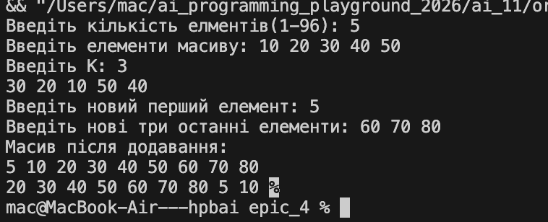
Рис. 18. Результат запуску Lab4.
Посилання на код в PR
Фактично затрачений час: 1 година.

Завдання 4. Lab programming: Lab 5
Постановка завдання: використовуючи функції, розв'язати зазначене у варіанті завдання. Масив повинен передаватися у функцію як параметр.
Варіант 21. Знайти максимальний з повторюваних елементів двовимірного масиву.
#include <iostream>
using namespace std;

/*
* Задача: Lab 5 Task 1-21
* Щербак Орислав
* Група ШІ-11
*/

void findMaxRepeated(int** arr, int rows, int cols){
int count = 0;
bool found = false;
int maxRepeated = 0;
for(int i = 0; i < rows; i++){
for(int j = 0; j < cols; j++){
count = 0;
for(int k = 0; k < rows; k++){
for(int l = 0; l < cols; l++){
if(arr[i][j] == arr[k][l]){
count++;
}
}
}
if(count > 1 && (!found || arr[i][j] > maxRepeated)){
maxRepeated = arr[i][j];
found = true;
}
}
}
if(found){
cout << "Максимальний повторювальний елемент: " << maxRepeated << endl;
}
else{
cout << "Повторбваних елементів немає." << endl;
}
}
int main(){
int rows, cols;
cout << "Введіть кількість рядків і стовпців: ";
if(!(cin >> rows >> cols) || rows <= 0 || cols <= 0){
cout << "Помилка вводу." << endl;;
return 1;
}
int** arr = new int*[rows];
for(int i = 0; i < rows; i++){
arr[i] = new int[cols];
}
cout << "Введіть елементи масиву: " << endl;
for(int i = 0; i < rows; i++){
for(int j = 0; j < cols; j++){
if(!(cin >> arr[i][j])){
cout << "Помилка вводу." << endl;
for(int k = 0; k < rows; k++){
delete[] arr[k];
}
delete[] arr;
return 1;
}
}
}
findMaxRepeated(arr, rows, cols);
for(int k = 0; k < rows; k++){
delete[] arr[k];
}
delete[] arr;
return 0;
}
Code 2. Lab 5 Task 1 (варіант 21).
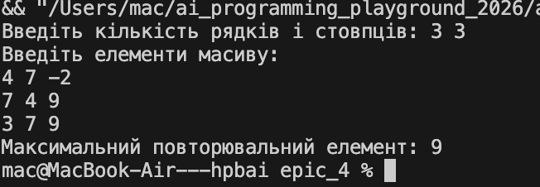
Рис. 19. Результат запуску Lab5.
Посилання на код в PR
Фактично затрачений час: 1 година.

Завдання 5. Lab programming: Algotester Lab 2
Lab 2v3
Limits: 1 sec., 256 MiB
Вам дано масив цілих чисел розміром 𝑁, на першій та останній клітинці розміщено по дрону.
Вони одночасно взлітають.
На початку кожного ходу швидкість дрону стає рівною значенню клітинки, у якій він знаходиться.
Тобто лівий дрон у першу секунду з клітинки з індексом 1 перелетить у клітинку з індексом 𝑎1, тобто його наступна позиція рахується як поточна позиція + число у поточній позиції (перегляньте пояснення для візуалізації) Правий робить аналогічно в протилежну сторону.
Вони це роблять до моменту, коли трапиться одна з зазначених подій:
Якшо 2 дрони опиняються в одній клітинці - ви виводите Collision.
Якщо лівий дрон опиниться справа від правого - це Miss
У випадку якщо вони зупиняться один навпроти одного, тобто у клітинках 𝑎𝑖 та 𝑎𝑖+1 - виведіть Stopped
Врахуйте, що перевіряти треба також до взльоту.
Input
У першому рядку ціле число 𝑁 - розмір масиву
У другому рядку 𝑁 цілих чисел - елементи масиву
Output
У першому рядку фінальна позиція першого та другого дрона.
У другому рядку одне зі слів:
Collision
Miss
Stopped
Constraints
1 ≤𝑁 ≤1000
1 ≤𝑎𝑖 ≤5
Гарантується, що дрони не можуть вилетіти за межі [1,𝑁] (тобто не існує масиву, в якому дрони вилітають за межі до того, як станеться одна з 3х вищезазначених ситуацій) та їх швидкість завжди більша за нуль.#include <iostream>
#include <iostream>
#include <string>
using namespace std;

/*
* Задача: Algotester Lab 2v3
* Щербак Орислав
* Група ШІ-11
*/

int main(){
int N;
cin >> N;
int *a = new int[N+1];
for(int i = 1; i <= N; i++){
cin >> a[i];
}
string result;
int left = 1;
int right = N;
while(true){
if(left == right){
result = "Collision";
break;
}
if(left > right){
result = "Miss";
break;
}
if(right - left == 1){
result = "Stopped";
break;
}
int nextleft = left + a[left];
int nextright = right - a[right];
left = nextleft;
right = nextright;
}
cout << left << " " << right << endl;
cout << result;
}
Code 3. Algotester Lab 2.
Посилання на код в PR
Фактично затрачений час: 1 годинa.

Завдання 6. Lab programming: Algotester Lab 3
Lab 3v1
Limits: 1 sec., 256 MiB
Ви з’явились у світі під назвою Атод посеред Пустелі Безправ’я. Так сталось, що Ви попали саме в той час і місце, де ведеться битва між чаклункою Ліною і темними силами, які хочуть знищити цей світ. На жаль, трапилась халепа, бо деякі слова із книги чар були пошкоджені під час битви. Одне таке слово можна відновити виконавши ритуал зцілення над пошкодженими буквами. Ритуал зцілення можна виконати на всіх підряд розташованих пошкоджених буквах. Вам не залишається нічого іншого як допомогти Ліні відновити ці слова і сказати скільки мінімально треба провести таких ритуалів, щоб прочитати одне з наймогутніших у цьому світі заклять - Поневолення Дракона!
Input
У першому рядку 𝑁 - кількість рядків у заклятті.
В наступних 𝑁 рядкях - набір слів 𝑤1,…,𝑤𝑀, розділених пробілами, де кожне слово може містити малі латинські літери та символ #, який позначає пошкоджену букву.
Output
Єдине ціле число - мінімальна кількість ритуалів, які потрібно провести, щоб відновити закляття.
Constraints
1<=𝑁<=103
1<=𝑀<=42
1<=||⁢𝑤𝑖⁢||<=42
#include <iostream>
#include <string>
using namespace std;

/*
* Задача: Algotester Lab 3v1
* Щербак Орислав
* Група ШІ-11
*/

int main(){
int n;
cin >> n;
if(n < 1 || n > 1000){
return 0;
}
string line;
getline(cin, line);
int rituals = 0;
for(int i = 0; i < n; i++){
getline(cin, line);
int length = line.length();
for(int j = 0; j < length; j++){
if(line[j] == '#'){
if(j == 0 || line[j-1] != '#'){
rituals++;
}
}
}
}
cout << rituals << endl;
}
Code 4. Algotester Lab 3.
Посилання на код в PR
Фактично затрачений час: 1 годинa.

Завдання 7. Practice programming: Class Practice Task
Для практичної задачі було розроблено програму мовою C++ «Редактор монохромного зображення». Зображення задається прямокутною таблицею чисел від 0 до 9 (0 - чорний піксель, 9 - найсвітліший), зберігається у динамічному двовимірному масиві int** і виводиться як малюнок із символів палітри " .:-=+*#%@".
#include <iostream>
#include <limits>
using namespace std;

/*
* Задача: Class Practice Work
* Щербак Орислав
* Група ШІ-11
*/

const char symbols[] = " .:-=+*#%@";
void showImage(int** image, int rows, int cols, const char* symbols){
cout << "Зображення " << rows << " x " << cols << ":" << endl;
for (int i = 0; i < rows; i++){
for (int j = 0; j < cols; j++){
cout << image[i][j] << " ";
}
cout << endl;
}
cout << "Малюнок: " << endl;
for(int i = 0; i < rows; i++){
for (int j = 0; j < cols; j++){
cout << symbols[image[i][j]];
}
cout << endl;
}
cout << endl;
cout << "Поточні розміри: " << rows << " x " << cols << endl;
}
void findExtremes(int** image, int rows, int cols, int &minRow, int &minCol, int &maxRow, int &maxCol){
minRow = 0;
maxRow = 0;
minCol = 0;
maxCol = 0;
for(int i = 0; i < rows; i++){
int* row = image[i];
for (int j = 0; j < cols; j++){
if(*(row + j) < *(*(image + minRow) + minCol)){
minRow = i;
minCol = j;
}
if(*(row + j) > *(*(image + maxRow) + maxCol)){
maxRow = i;
maxCol = j;
}
}
}
}
void showStatistic(int ** image, int rows, int cols){
int minRow, minCol, maxRow, maxCol;
findExtremes(image, rows, cols, minRow, minCol, maxRow, maxCol);
int minValue = *(*(image +minRow) + minCol);
int maxValue = *(*(image +maxRow) + maxCol);
cout << "Найтемніший піксель: " << minValue << " (рядок " << minRow + 1 << ", стовпець " << minCol + 1 << ")"<< endl;
cout << "Найсвітліший піксель: " << maxValue << " (рядок " << maxRow + 1 << ", стовпець " << maxCol + 1 << ")"<< endl;
int sum = 0;
cout << "Середня по рядках: ";
for(int i =0; i < rows; i++){
int* row = image[i];
int rowSum = 0;
for(int j = 0; j < cols; j++){
rowSum += *(row + j);
}
sum += rowSum;
double rowAverage = static_cast<double> (rowSum) / cols;
cout << rowAverage << " ";
}
double average = static_cast<double>(sum) / (rows * cols);
cout << endl << "Середня яскравість: " << average << endl;
}
void invertBrightness(int** image, int rows, int cols){
for (int i = 0; i < rows; i++){
for (int j = 0; j < cols; j++){
image[i][j] = 9 - image[i][j];
}
}
}
void swapPixels(int* a, int* b){
int temp = *a;
*a = *b;
*b = temp;
}
void swapImage(int** image, int rows, int cols){
for (int i = 0; i < rows; i++){
for (int j = 0; j < cols / 2; j++){
swapPixels(&image[i][j], &image[i][cols -1 -j]);
}
}
}
int** rotateRight (int** image, int rows, int cols){
int** rotated = new int*[cols];
for(int i = 0; i < cols; i++){
rotated[i] = new int[rows];
}
for(int i = 0; i < rows; i++){
for(int j = 0; j < cols; j++){
rotated[j][rows - 1 - i] = image [i][j];
}
}
for(int k = 0; k < rows; k++){
delete[] image[k];
}
delete[] image;
return rotated;
}
int main(){
int rows, cols;
cout << "Висота зображення: ";
if(!(cin >> rows && rows >= 1 && rows <= 20)){
cout << "Помилка: висота повинна бути від 1 до 20" << endl;
return 1;
}
cout << "Ширина зображення: ";
if(!(cin >> cols && cols >= 1 && cols <= 20)){
cout << "Помилка: ширина повинна бути від 1 до 20" << endl;
return 1;
}
int** image = new int*[rows];
for(int i = 0; i < rows; i++){
image[i] = new int[cols];
}
cout << "Яскравість пікселів (0..9):" << endl;
for (int i = 0; i < rows; i++){
for (int j = 0; j < cols; j++){
if(!(cin >> image[i][j] && image[i][j] >= 0 && image[i][j] <= 9)){
cout << "Помилка: яскравість повинна бути від 0 до 9" << endl;
for(int k = 0; k < rows; k++){
delete[] image[k];
image[k] = nullptr;
}
delete[] image;
image = nullptr;
return 1;
}
}
}
int choice = -1;
do{
cout << endl;
cout << "1. Показати зображення" << endl;
cout << "2. Статистика яскравості" << endl;
cout << "3. Інвертувати яскравість" << endl;
cout << "4. Віддзеркалити по горизонталі" << endl;
cout << "5. Повернути на 90 градусів праворуч" << endl;
cout << "0. Вийти" << endl;
cout << "Ваш вибip: " << endl;
if (!(cin >> choice)){
cout << "Помилка, введіть номер пункту меню" << endl;
cin.clear();
cin.ignore(numeric_limits<streamsize>::max(), '\n');
choice = -1;
continue;
}
switch(choice){
case 0:
break;
case 1:
showImage(image, rows, cols, symbols);
break;
case 2:
showStatistic(image, rows, cols);
break;
case 3:
invertBrightness(image, rows, cols);
cout << "Яскравість інвертовано." << endl;
for(int i = 0; i < rows; i++){
for(int j =0; j < cols; j++){
cout << image[i][j] << " ";
}
cout << endl;
}
break;
case 4:
cout << "Зображення відзеркалено." << endl;
cout << "Початкове:" << endl;
for(int i = 0; i < rows; i++){
for(int j =0; j < cols; j++){
cout << image[i][j] << " ";
}
cout << endl ;
}
cout << endl << "Результат:" << endl;
swapImage(image, rows, cols);
for(int i = 0; i < rows; i++){
for(int j =0; j < cols; j++){
cout << image[i][j] << " ";
}
cout << endl;
}
break;
case 5:{
image = rotateRight(image, rows, cols);
int temp = rows;
rows = cols;
cols = temp;
cout << "Зображенння повернуто. Нові розміри: " << rows << " x " << cols << endl;
for(int i = 0; i < rows; i++){
for(int j = 0; j < cols; j++){
cout << image[i][j] << " ";
}
cout << endl;
}
break;
}
default:
cout << "Немає такого пункту меню." << endl;
break;
}
} while (choice != 0);
for(int k = 0; k < rows; k++){
delete[] image[k];
image[k] = nullptr;
}
delete[] image;
image = nullptr;
return 0;
}
Code 5. Practice task.
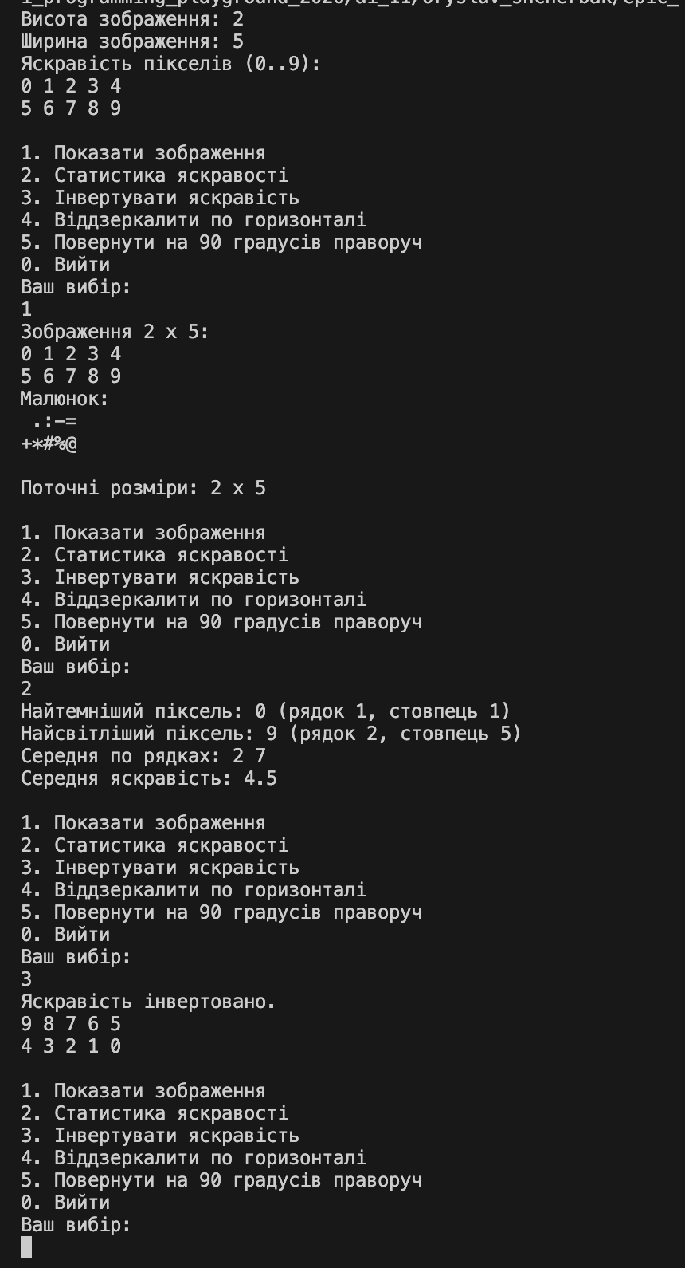
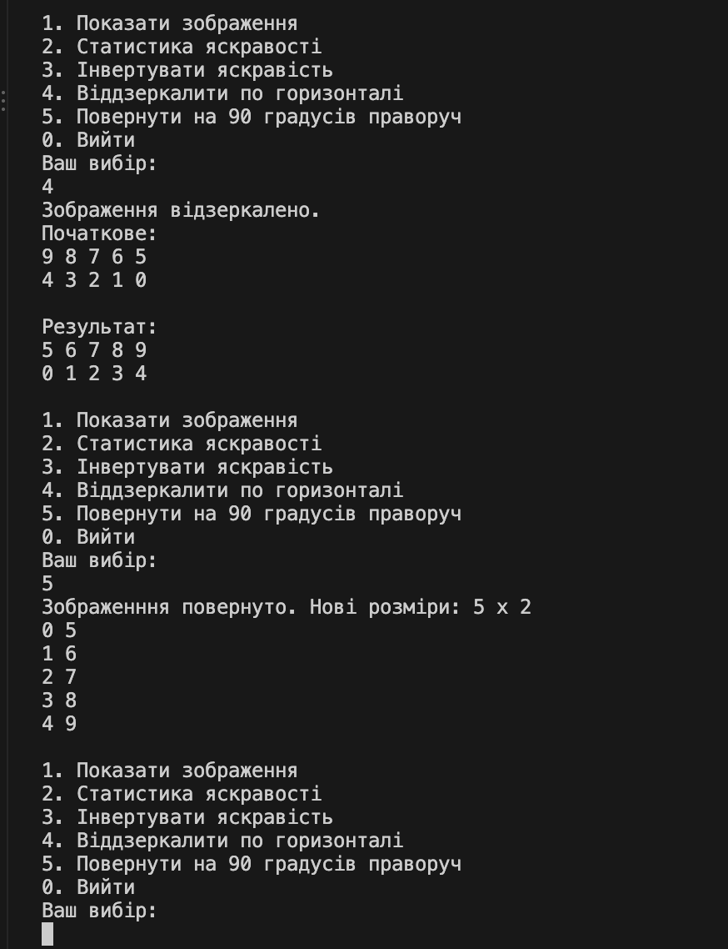
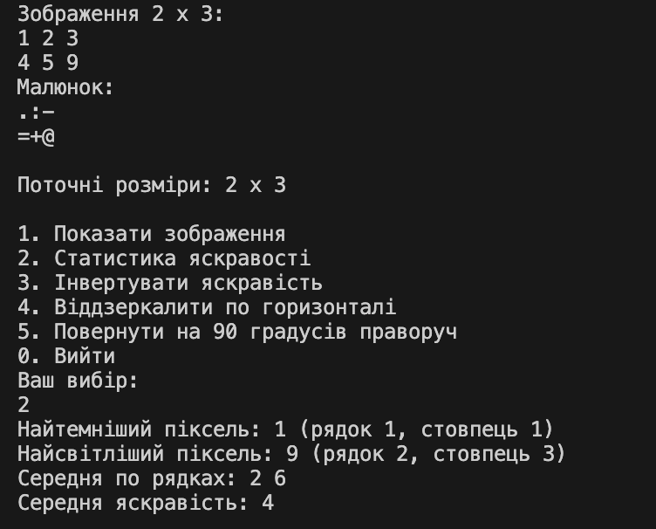
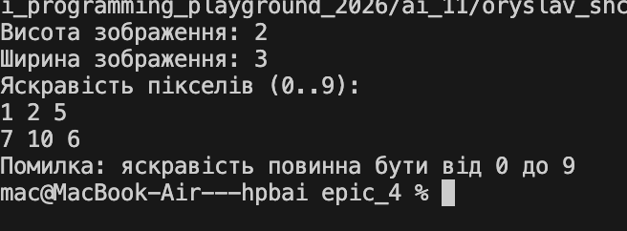
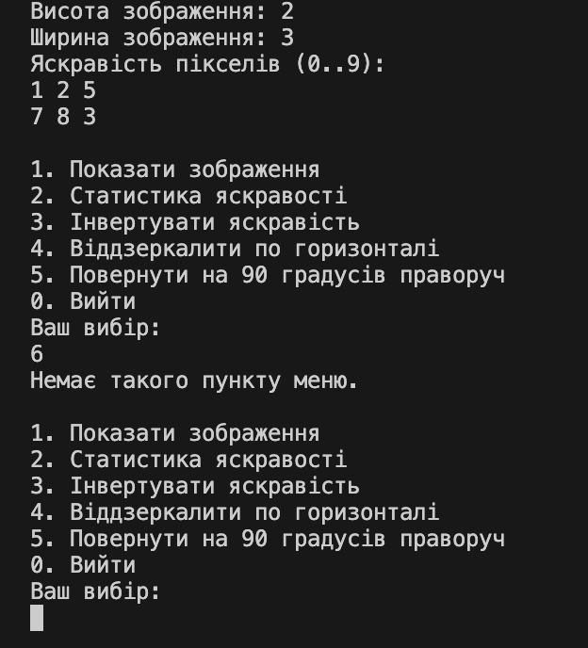
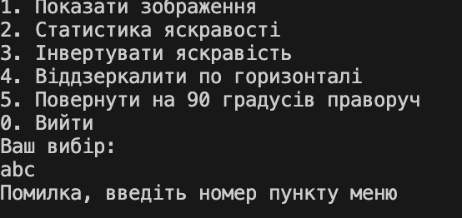
Рис. 20-25. Результат запуску Practice task.
Посилання на код в PR
Фактично затрачений час: 4 години.

Завдання 8. Practice programming: Self Practice Task
8.1. Розваги з матрицею — self_practice_1
Обмеження: 2 сек., 256 МіБ
Умова задачі
Андрій і Оля грають у гру. У них є матриця розміром n × m, заповнена числами. Потайки Андрій і Оля пишуть на листках по одному числу. Андрій — номер рядка, а Оля — номер стовпчика матриці. Після цього вони відкривають листки й дивляться на комірку з таким номером рядка й стовпця. Якщо там додатне число, то Оля купує Андрію стільки пива, скільки там написано. Якщо ж від’ємне — то Андрій купує Олі стільки тортиків, тільки без знака мінус :).
За заданою матрицею вам потрібно визначити, чи існує рядок, який Андрій повинен вибирати незалежно від того, який стовпець вибере Оля. Тобто чи існує такий рядок, що Андрій не змінить свій вибір навіть знаючи стовпець, який вибере Оля. І чи існує стовпець, який Оля має вибирати незалежно від вибору Андрія.
Зверніть увагу, що ні Оля, ні Андрій не знають, якою стратегією вибору користується інший.
Вхідні дані
У першому рядку задано два цілі числа n і m — кількість рядків та стовпців матриці.
У наступних n рядках по m цілих чисел aᵢⱼ — елементи матриці.
Вихідні дані
У першому рядку виведіть номер рядка, який має обрати Андрій. Якщо таких декілька — виведіть найменший. Якщо такого номера немає — виведіть -1.
У другому рядку виведіть номер стовпчика, який має обрати Оля. Якщо таких декілька — виведіть найменший. Якщо такого номера немає — виведіть -1.
#include <iostream>
#include <algorithm>
using namespace std;

static int a[1000][1000];
int rowMin[1000];
int colMax[1000];
int main() {
int n, m;
cin >> n >> m;
for (int i = 0; i < n; i++) {
for (int j = 0; j < m; j++) {
cin >> a[i][j];
if (j == 0) {
rowMin[i] = a[i][j];
} else {
rowMin[i] = min(rowMin[i], a[i][j]);
}
if (i == 0) {
colMax[j] = a[i][j];
} else {
colMax[j] = max(colMax[j], a[i][j]);
}
}
}
int bestRow = -1;
for (int i = 0; i < n; i++) {
bool valid = true;
for (int j = 0; j < m; j++) {
if (a[i][j] != colMax[j]) {
valid = false;
break;
}
}
if (valid) {
bestRow = i + 1;
break;
}
}
int bestCol = -1;
for (int j = 0; j < m; j++) {
bool valid = true;
for (int i = 0; i < n; i++) {
if (a[i][j] != rowMin[i]) {
valid = false;
break;
}
}
if (valid) {
bestCol = j + 1;
break;
}
}
cout << bestRow << endl;
cout << bestCol << endl;
return 0;
}
Code 6.1. self_practice_1 — Розваги з матрицею.
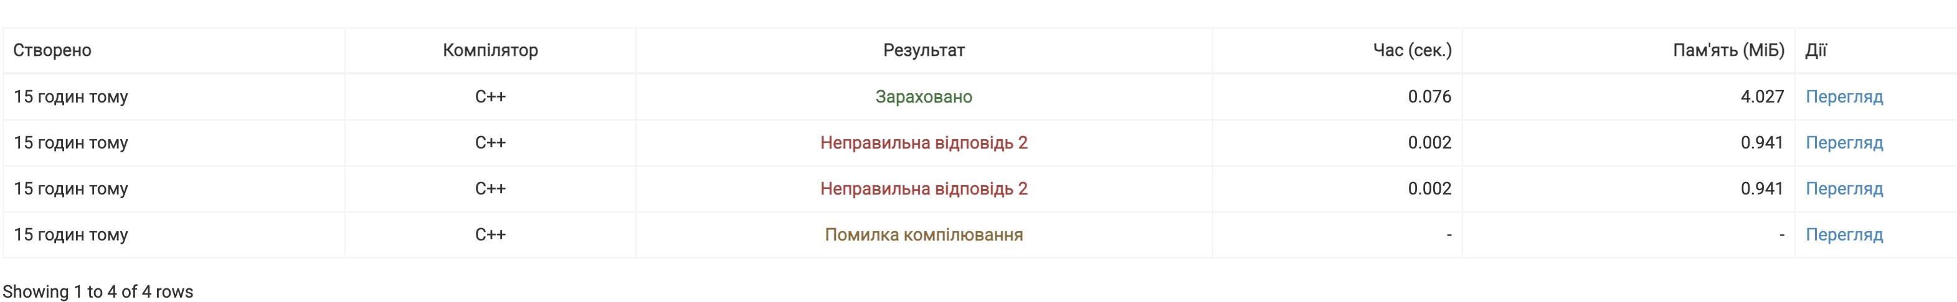
Рис. 26. Результат перевірки self_practice_1 на Algotester.
8.2. Цікавий масив — self_practice_2
Обмеження: 2 сек., 256 МіБ
Умова задачі
Вам задано масив з n елементів aᵢ. Необхідно перевірити, чи існує таке значення k (1 ≤ k < n), що сума перших k елементів масиву рівна сумі останніх n − k елементів.
Іншими словами, необхідно визначити, чи можна розбити масив на дві частини, щоб суми чисел в обох частинах збігалися.
Вхідні дані
В першому рядку задано ціле число n — кількість елементів масиву. В наступному рядку задано n цілих чисел aᵢ.
Вхідні дані необхідно зчитувати зі стандартного потоку вводу (з консолі).
Вихідні дані
Виведіть TAK, якщо масив можна розбити на дві частини з однаковою сумою, або NI, якщо не можна.
Виводити потрібно у стандартний потік виводу (в консоль). Ніяких додаткових даних виводити не потрібно. Наприклад, якщо ви будете виводити щось на кшталт Enter n: перед тим як зчитати число, або Answer for the problem: перед тим як вивести відповідь, ви отримаєте вердикт Неправильна відповідь.
#include <iostream>
using namespace std;

int main(){
int n;
cin >> n;
int* arr = new int[n];
int sum = 0;
for(int i = 0; i < n; i++){
cin >> arr[i];
sum += arr[i];
}
int leftsum = 0;
bool found = false;
for(int i = 0; i < n; i++){
leftsum += arr[i];
if(leftsum == sum - leftsum){
found = true;
break;
}
}
if(found) cout << "TAK";
else cout << "NI";
}
Code 6.2. self_practice_2 — Цікавий масив.
Рис. 27. Результат перевірки self_practice_2 на Algotester.
8.3. Непарний масив — self_practice_3
Обмеження: 2 сек., 256 МіБ
Умова задачі
Зеник і Марічка мають масив з n цілих чисел aᵢ. Вони хочуть перевпорядкувати елементи масиву так, щоб сума будь-яких двох послідовних елементів була непарною.
Будь ласка, допоможіть їм зробити це або скажіть, що це неможливо.
Вхідні дані
Перший рядок містить ціле число n — розмір масиву.
Другий рядок містить n цілих чисел aᵢ — елементи масиву.
Вихідні дані
У єдиному рядку виведіть n цілих чисел — перевпорядкований масив такий, що сума будь-яких двох послідовних елементів є непарною, або -1, якщо так зробити неможливо.
#include <iostream>
using namespace std;

int main(){
int n;
cin >> n;
int* even = new int[n];
int* odd = new int[n];
int evencount = 0;
int oddcount = 0;
for(int i = 0; i < n; i++){
int x;
cin >> x;
if(x % 2 == 0){
even[evencount] = x;
evencount++;
}
else{
odd[oddcount] = x;
oddcount++;
}
}
if(evencount > oddcount + 1 || oddcount > evencount + 1){
cout << "-1" << endl;
}
else{
int e = 0;
int o = 0;
if(evencount >= oddcount){
for(int i = 0; i < n; i++){
if(i % 2 == 0){
cout << even[e] << " ";
e++;
}
else{
cout << odd[o] << " ";
o++;
}
}
}
else{
for(int i = 0; i < n; i++){
if(i % 2 == 0){
cout << odd[o] << " ";
o++;
}
else{
cout << even[e] << " ";
e++;
}
}
}
}
delete[] even;
delete[] odd;
return 0;
}
Code 6.3. self_practice_3 — Непарний масив.
Рис. 28. Результат перевірки self_practice_3 на Algotester.

Завдання 9. Документування результатів: оформлення звіту та розміщення переліку результатів
- Оформив звіт, додав теоретичні відомості, блок-схеми, код програм, результати тестування та скріншоти.
- Розмістив матеріали роботи у GitHub-репозиторії.
- Фактично затрачений час: 3 години.

6. Кооперація з командою
- Взяв участь у командному обговоренні завдань четвертого епіку.
- Використовував Trello для відстеження стану завдань: «Backlog», «В роботі», «На рев'ю» та «Готово».
- Обмінювався файлами через GitHub, гілки та Pull Request.
- Переглянув результати роботи учасників команди, надав і отримав коментарі до коду.
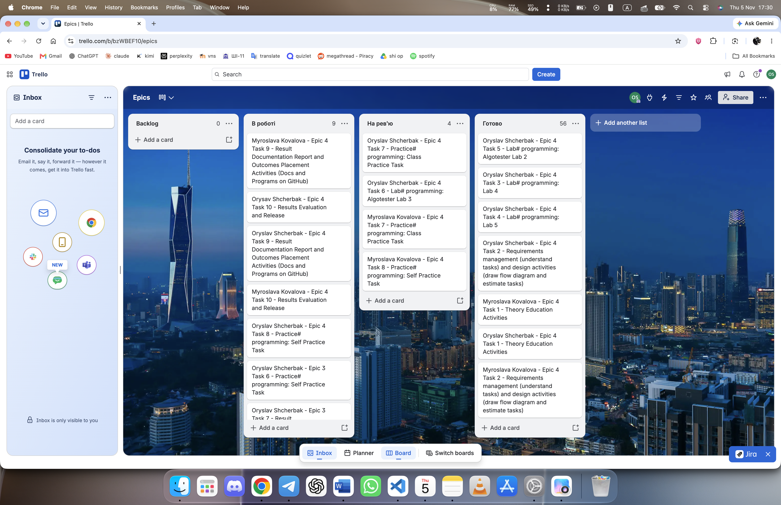Рис. 29. Створена дошка Trello для Epic 4.
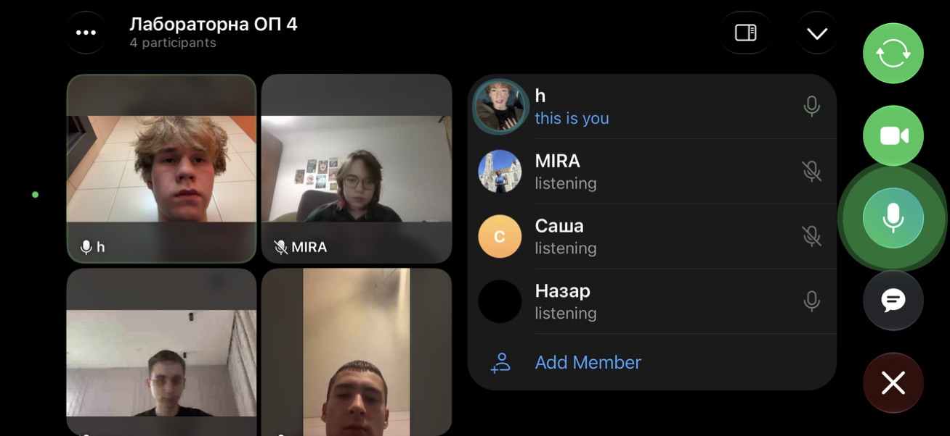
Рис. 30. Командне обговорення завдань Epic 4. (29.10.26)
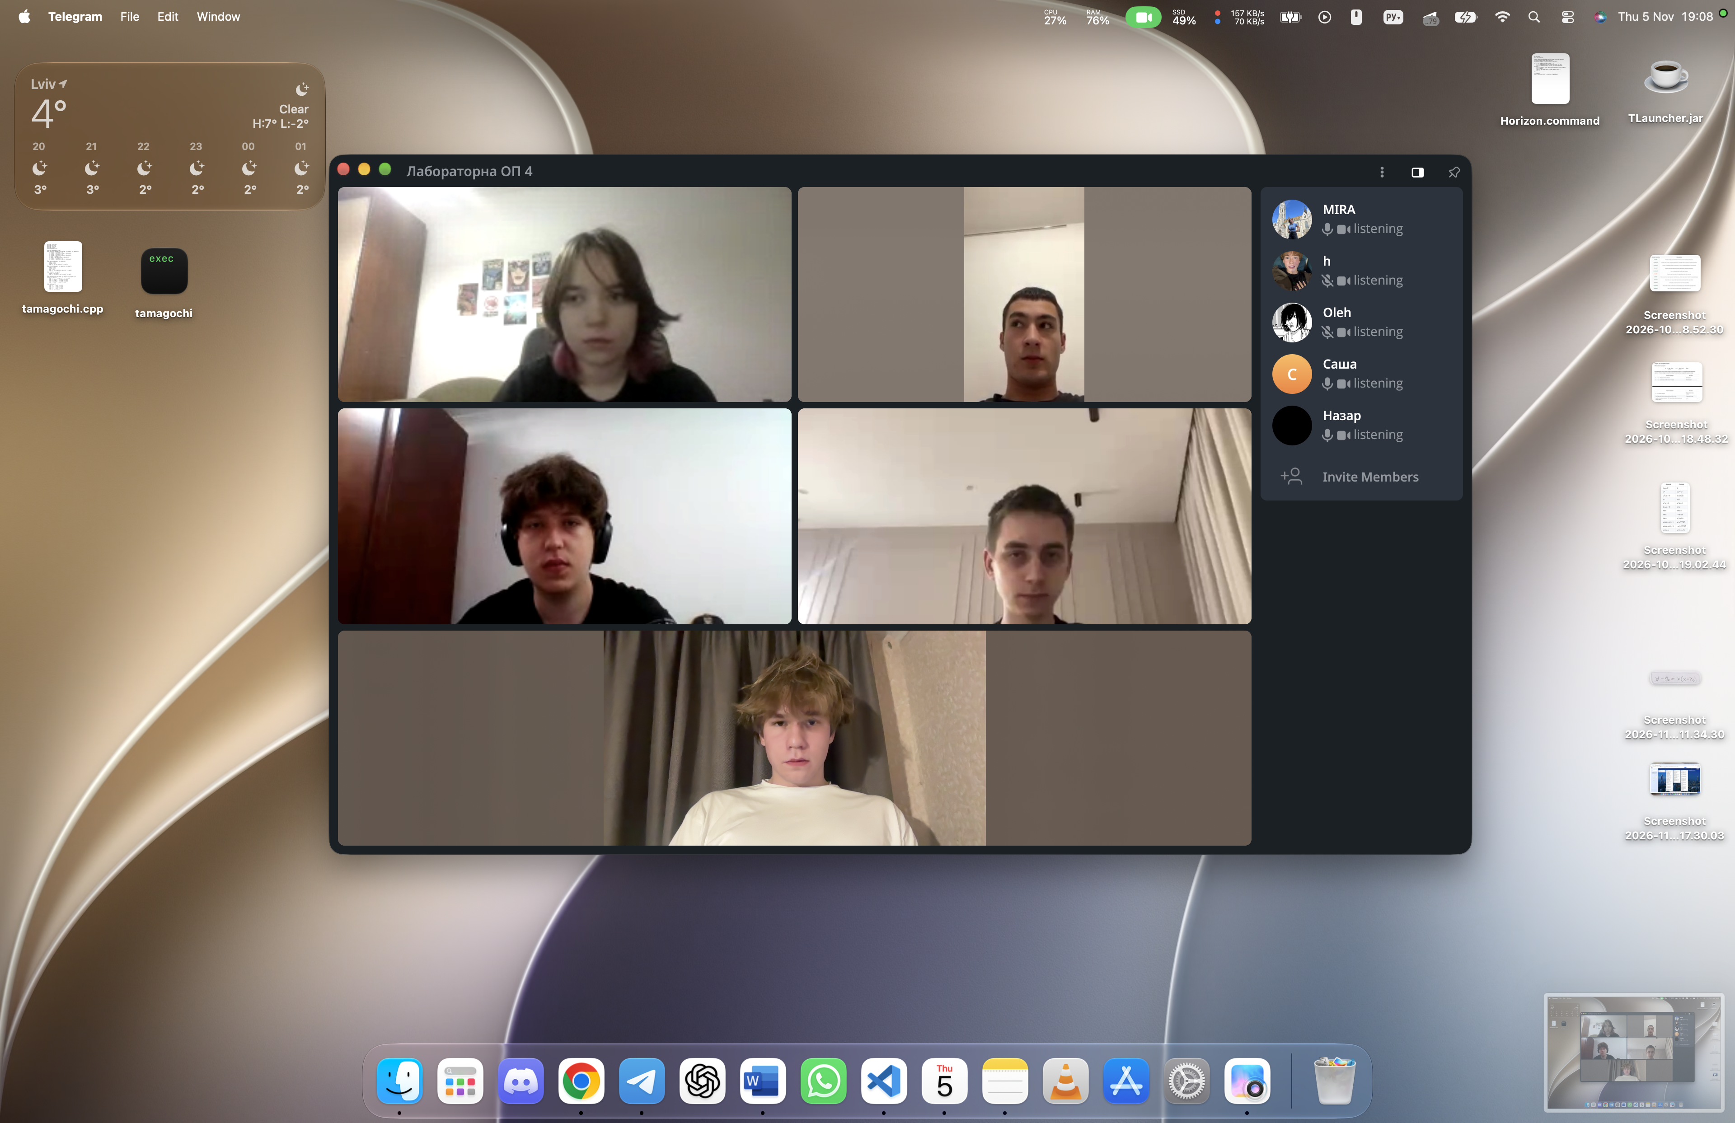Рис. 31. Командне обговорення завдань Epic 4. (05.11.26)
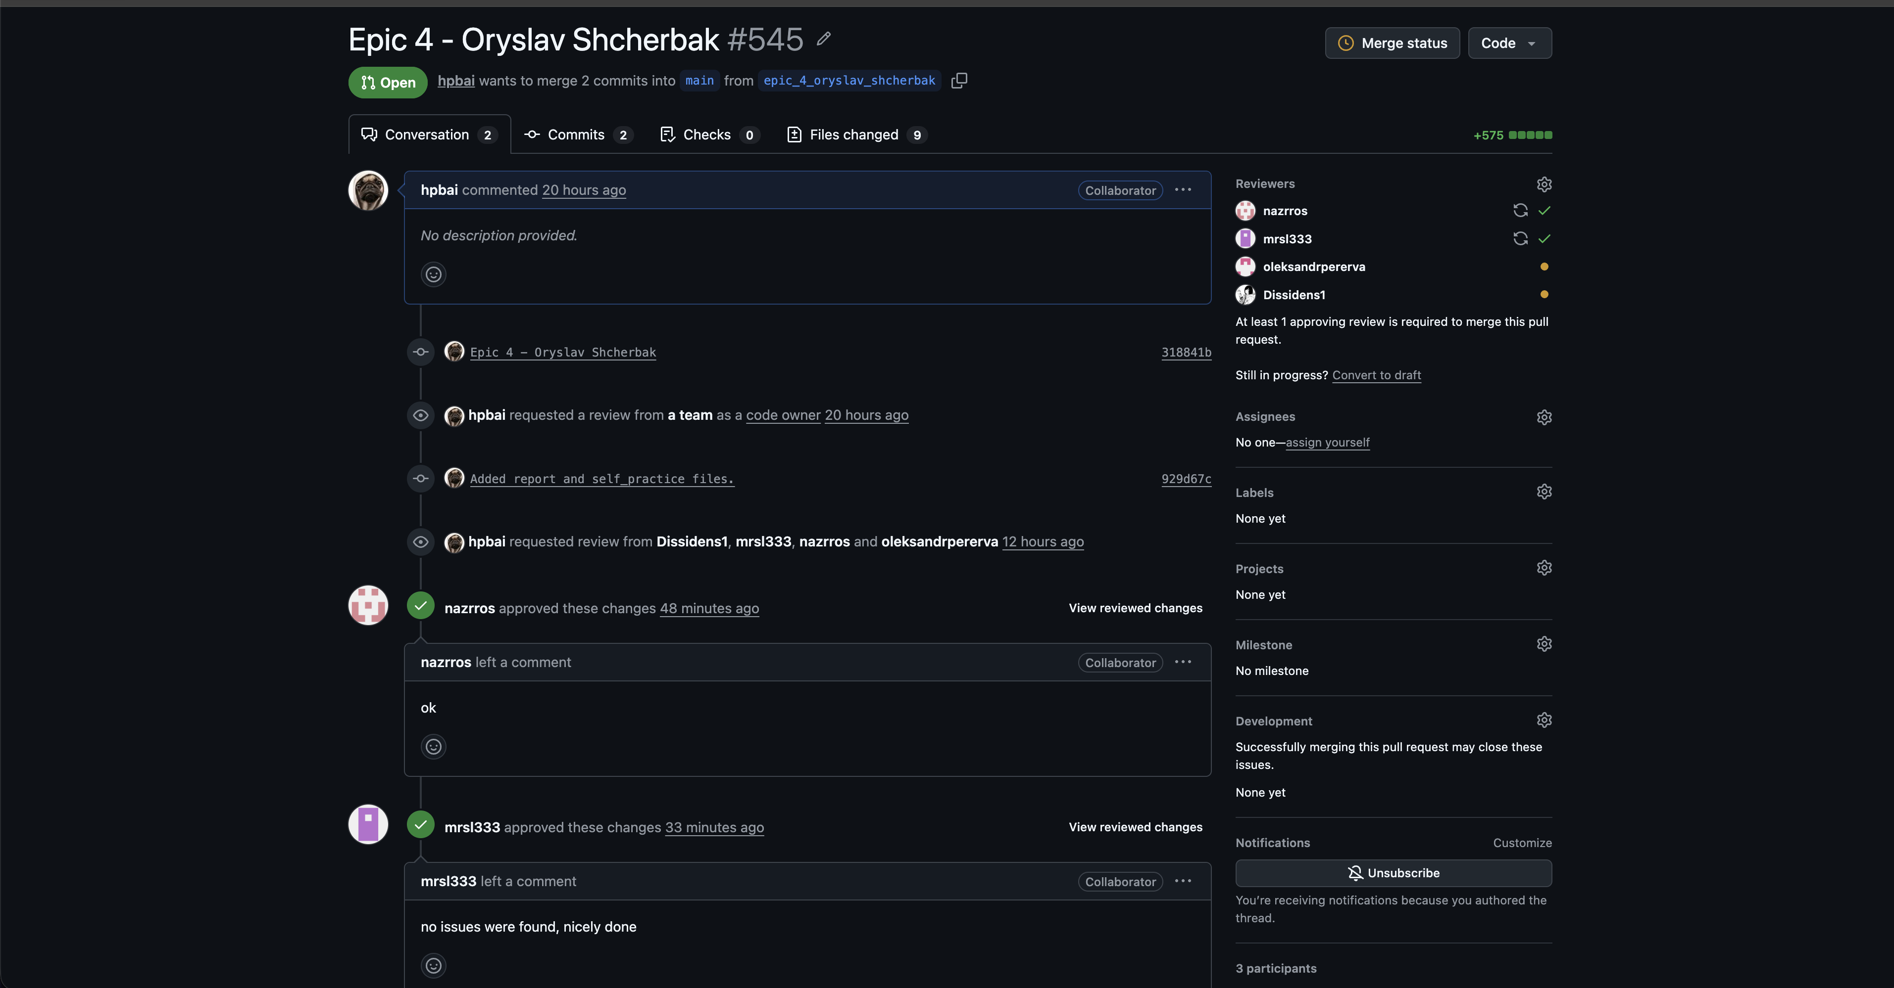Рис. 32. Коментарі до Pull Request та перегляд коду учасників команди.
Висновок: Під час виконання робіт блоку № 4 я опрацював класи пам'яті, вказівники та посилання, двовимірні та динамічні масиви в C++. Реалізував двонаправлене кільце на основі статичного масиву, пошук максимального з повторюваних елементів динамічного двовимірного масиву та редактор монохромного зображення з інверсією, віддзеркаленням і поворотом на 90 градусів.
Закріпив навички виділення та звільнення пам'яті операторами new і delete[], обходу двовимірних масивів вкладеними циклами, роботи з арифметикою вказівників, передачі масивів у функції та повернення кількох результатів через параметри-посилання. Створив блок-схеми, протестував програми на коректних, граничних і некоректних даних та оформив звіт. Удосконалив навички роботи з Draw.io, Trello, GitHub і командної взаємодії.

